《Pinpoint-C-Agent安装配置指南》

STEP-1：清理旧代码

#假设pinpoint-c-agent代码在当前工作目录中

#删除旧代码，简单粗暴有效

>> rm -rf ./pinpoint-c-agent

#如果不愿意删除原有代码

#请用git status 命令检查本地代码是否有修改

#如果有代码被修改，则用 git checkout 命令恢复这些代码

#并用make clean 命令删除以前编译好的目标文件（*.o）

>> git status

>> git checkout [被修改的文件路径]

>> cd ./pinpoint-c-agent/pinpoint_php

>> make clean

STEP-2：拉取新代码

#如果已经删除了旧代码

>> git clone https://github.com/yuslf/pinpoint-c-agent

#如果没有删除旧代码

>> cd ./pinpoint-c-agent

>> git fetch -p

>> git pull --ff-only

STEP-3：编译&安装

>> cd pinpoint-c-agent/pinpoint_php/

>> ./Build.sh

>> sudo make install

STEP-4：安装拦截器

#删除原有拦截器，假定原有拦截器放在/var/pinpoint/php/plugins/

>> sudo rm -f /var/pinpoint/php/plugins/*

#安装新的拦截器

>> sudo cp quickstart/php/web/plugins/* /var/pinpoint/php/plugins/

STEP-5：配置Agent

#配置拦截器，如图：

PluginInclude=PhpRequestPlugin;__pinpoint_curl_plugin;__pinpoint_me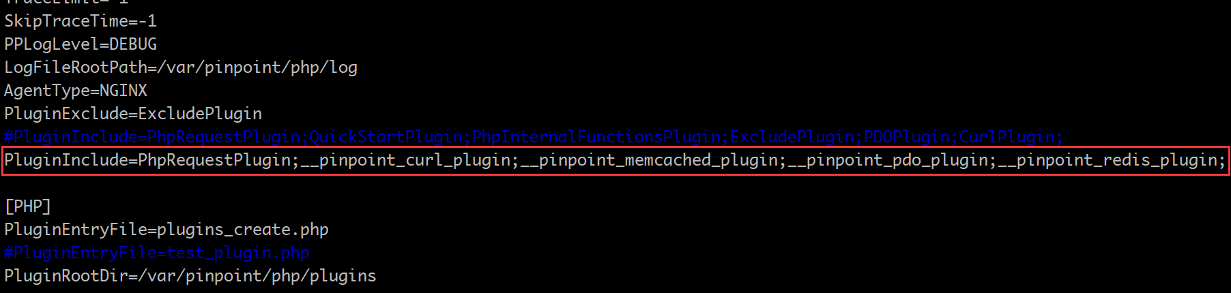mcached_plugin;__pinpoint_pdo_plugin;__pinpoint_redis_plugin;

#配置应用名称

ApplicationName=[名称标识，例如：Tsp，不要超过8个字符]

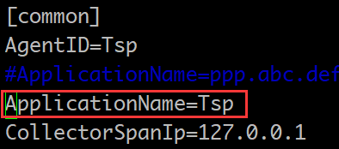

#如果有三个项目：

# ppp.abc.def.ghi.jkl.test.xin.com

# ppp2.abc.def.ghi.jkl.test.xin.com

# ppp3.abc.def.ghi.jkl.test.xin.com

# pinpoint最终记录的ApplicationName为：

# Tsp:ppp_abc_def_ghi

# Tsp:ppp2_abc_def_gh

# Tsp:ppp3_abc_def_gh

#生成规则为：配置标识的前8位+冒号+项目域名前15位，用下划线替换点号

#配置应用名称mapping

ApplicationName=项目域名1|项目标识1;项目域名2|项目标识2;…

#如图：

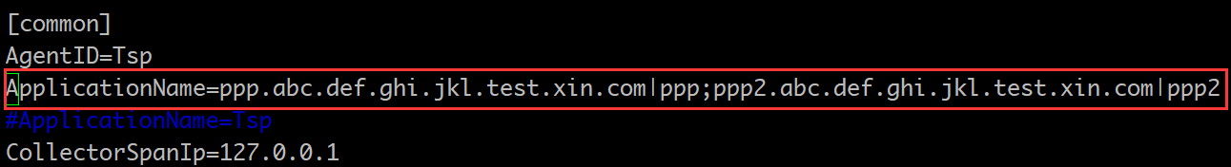ApplicationName=ppp.abc.def.ghi.jkl.test.xin.com|ppp;ppp2.abc.def.ghi.jkl.test.xin.com|ppp2

#如果有三个项目：

# ppp.abc.def.ghi.jkl.test.xin.com

# ppp2.abc.def.ghi.jkl.test.xin.com

# ppp3.abc.def.ghi.jkl.test.xin.com

# pinpoint最终记录的ApplicationName为：

# ppp

# ppp2

# ppp3_abc_def_ghi_jkl_tes

#生成规则为：如果项目域名在mapping中有设置，则直接使用设置的项目标识，设置的项目标识不能超过24个字符；如果没有设置，则使用项目域名的前24为，并用下划线替换点号

STEP-6：重启fpm

#当重新编译和安装代码，或者修改拦截器代码，再或者修改了配置文件，都需要重启fpm

>> sudo killall php-fpm

>> sudo /usr/local/php/sbin/php-fpm

PS：删除HBase里的废弃应用

#比如 ppp 这个应用是之前测试产生的垃圾数据

>> sudo /usr/local/hbase/bin/hbase shell

hbase(main):001:0> deleteall "ApplicationIndex","ppp"